Szczęść Boże
Cel katechezy:
- Poznanie prawdy o Bożym miłosierdziu.
- Kształtowanie postawy zaufania miłosierdziu Bożemu.
Drogie dzieci!
Witam Was bardzo serdecznie po świętach. Mam nadzieję, że wszyscy jesteście zdrowi i dobrze wypoczęliście przez Święta.
W najbliższą niedzielę czeka nas święto, które przypomina nam bardzo ważną rzecz.
Bóg Ojciec kocha nas wielką miłością i nawet jeżeli czynimy coś niedobrego, to On nam przebacza, bo chce, abyśmy żyli z Nim w przyjaźni. Bóg zawsze czeka na każdego człowieka, który potrafi przyznać się do złego i szczerze żałuje. Właśnie taką miłość Boga nazywamy miłosierdziem. Jego miłość do nas będzie trwać zawsze.
Pan Jezus przypomniał ludziom prawdę o miłosierdziu Bożym a pomogła mu w tym zakonnica św. Faustyna Kowalska. Faustyna bardzo kochała Boga
i zawsze wykonywała Jego polecenia. Była dobra dla wszystkich i modliła się za potrzebujących. Pan Jezus ukazywał się jej i mówił ważne słowa o miłości do każdego z nas. Kazał też, by namalowano Jego obraz z podpisem „Jezu ufam Tobie” i ustanowiono święto Miłosierdzia Bożego. Tak też się stało.
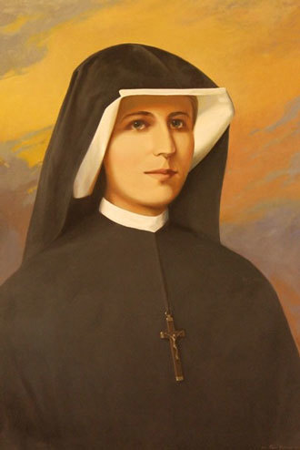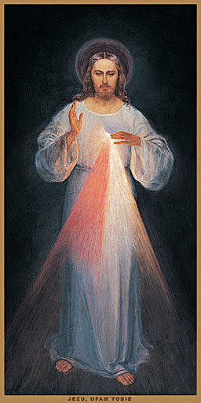
Zachęcam Was do nauki piosenki, którą wyrazicie miłość i zaufanie Jezusowi:
https://www.youtube.com/watch?v=4bhMrRRPthY
i wykonania zadań w ćwiczeniu ze strony 90 i 91 lub pokolorowaniu obrazka
i podpisania go „JEZU, UFAM TOBIE”.
Szczęść Boże
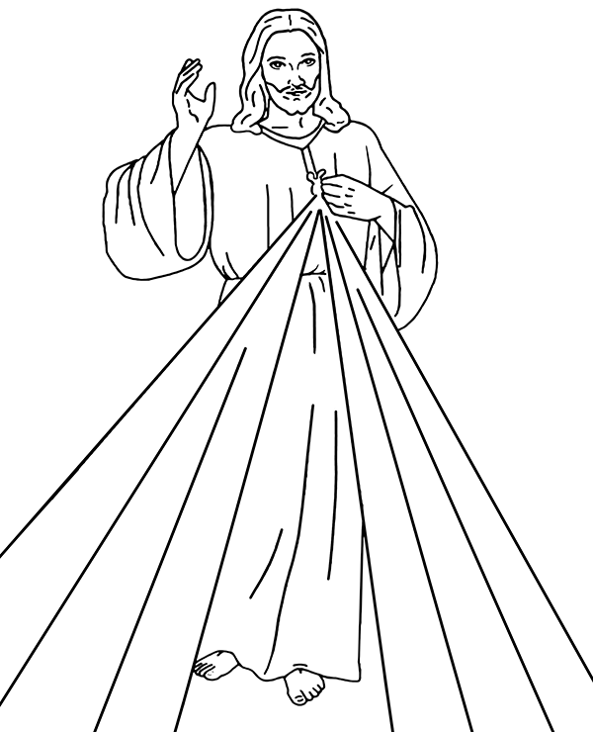

OBRAZKI ŹRÓDŁO: INTERNET

